盐城幼儿师范高等专科学校绘图桌椅
询价采购公告
采购编号：YCYSGZ1611-XJ-01
盐城幼儿师范高等专科学校对其拟采购的绘图专用桌椅进行询价采购，欢迎符合第4条规定条件的供应商参加。
1.采购编号：YCYSGZ1611-XJ-01
2.采购方式：询价采购
3.采购预算：人民币70000元，采购数量100套。
4.供应商资格条件：
4.1具有独立承担民事责任的能力，良好的商业信誉和健全的财务制度，履行合同所必需的专业技术人员和能力；
4.2有依法缴纳税收和社会保障资金的良好记录；
4.3为投标产品的生产厂家；
4.4投标产品生产厂家通过质量管理体系认证、环境管理体系认证；
4.5近两年内具有同类项目业绩。
5.采购内容：
A绘图桌
部位名称 | 技术参数 | 效果图
面板要求 | 1.材质：采用E1级康倍特板，具有坚固，抗撞击、防潮湿、防蛀及抗菌等功能。  2.尺寸：900mm×600mm±5mm厚度12mm±1mm。  3.功能：靠胸前处有內弧造型设计,四周倒圆角，光滑不刮手，可摆放绘图板。  4.外观详如左图所示。 | 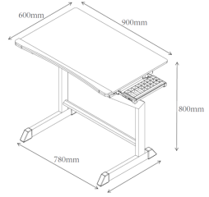
桌钢架要求 | 1.材质及形状：采椭圆形亮光钢管组合焊接而成，结构牢固，长时间使用也不会产生摇晃、松散的现象。焊接完成钢管架，焊接部位牢固，需无脱焊、虚焊、焊穿；  焊缝均匀等缺陷。  2.尺寸：桌脚贴地部钢管尺寸为30mm×60mm±1mm×厚1.2mm；桌脚上部固定立管钢管尺寸为30mm×60mm±1mm×厚1.2mm；桌脚连接横管钢管尺寸为20mm×40mm±1mm×厚 1.2mm；  3. 表面涂装：焊接完成后的钢管架，经打砂强化处理。外表采一级颗粒粉末，经高温粉体烤漆，不得有刮伤货脱漆现象。涂层需无漏喷、锈蚀；涂层需光滑均匀，色泽一致。涂层需平整光滑、清晰。  4.桌面板下附加铁书框。  5.其他详如左图所示。 | 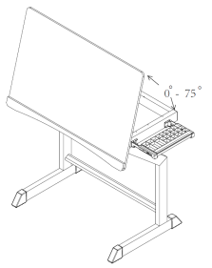
脚垫要求 | 1.材质：采用PP塑料一级新料一体射出成型,  并用1支螺丝锁付。桌子脚垫需配1个水平调节螺丝，使桌面保持平衡不倾斜，不可采用回收料生产。  2.尺寸：长82mm×高72mm×宽39mm×厚8mm±1mm。  3.其他详如左图所示。 | 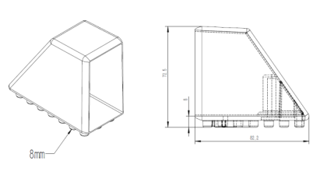

B座椅
部位名称 | 技术参数 | 产品整体效果图
靠背 | 1.材质：采PP塑料一级新料一体射出成型。不可采用回收料生产。  2.尺寸：44cm×25cm±1cm。  3.靠背整体呈圆弧状，可以更好的贴合背部，靠背中间有三角形散热孔。  4.靠背与钢管结合方式，由螺丝锁付不得有摇晃现象  5.其他如图所示 | 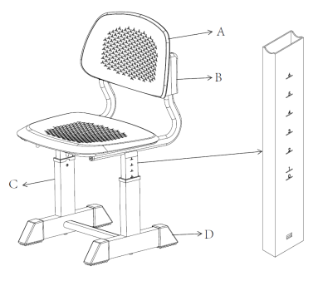  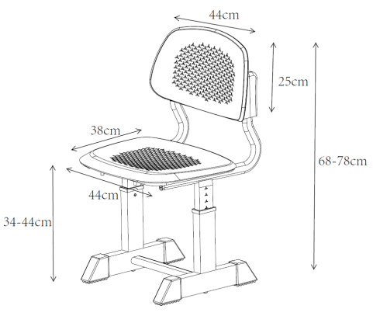
座垫 | 1.材质：采PP塑料一级新料一体射出成型。不可采用回收料生产。  2.尺寸：44cm×38cm±1cm。  3.座垫中间有一内陷，可使坐下时臀部能服贴座垫，座垫中间有三角形通风孔，起到散热作用，进而达到长时间乘坐臀部不劳累.  4.其他如图所示。
椅子钢架要求 | 1.材质及形状：采用椭圆形亮光钢管、方管亮光钢管组合焊接而成，结构需牢固，长时间使用不得产生摇晃 、松散的现象。焊接完成钢管架，焊接部位牢固，需无脱焊、虚焊、焊穿；焊缝均匀，需无毛棱、锐棱、飞溅、裂纹等缺陷。  2.尺寸：桌脚贴地部钢管尺寸为30mm×60mm±1mm×厚1.2mm；  桌脚上部固定立管钢管尺寸为30mm×60mm±1mm×厚1.2mm；  桌脚上部活动立管钢管尺寸为21mm×52mm±1mm×厚1.5mm；  链接书箱Y型支架钢管尺寸为20mm×40mm±1mm×厚1.2mm。  3. 表面涂装：焊接完成后的钢管架，经打砂强化处理。外表采一级颗粒粉末，经高温粉体烤漆，不得有刮伤货脱漆现象。涂层需无漏喷、锈蚀；涂层需光滑均匀，色泽一致。涂层需平整光滑、清晰。  4.功能：无需使用任何工具和旋钮等辅助部件，只需双手握住桌面左右两侧向上轻轻一提，即可完成调节步骤：（2）钢管表面需有模具冲压刻度标识，椅子升降高度符合国家标准GB/T3976-2002中1-6号课椅标准  5.其他详如左图所示。
脚垫  要求 | 1.材质：采用PP塑料一级新料一体射出成型,  并用1支螺丝锁付。桌子脚垫需配1个水平调节螺丝，使桌面保持平衡不倾斜。不可采用回收料生产。  2.尺寸：长82mm×高72mm×宽39mm×厚8mm±1mm。  3.其他详如左图所示。 | 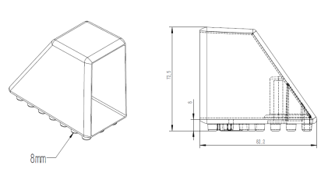
备注：
1课桌座垫和靠背使用之PP塑料应采用一次新料，不可采用回收料。
2.产品质保期需不低于5年。
3.提供检测机构出具的课桌椅的检测报告，检测报告应当是取得CAL和CMA认证的第三方检测机构出具且处于有效期内。
3.提供检测机构出具的课桌面板和课椅坐垫的检测报告，检测报告应当是取得CAL和CMA认证的第三方检测机构出具且处于有效期内。
4.提供检测机构出具的喷塑粉检测报告，检测报告应当是取得CAL和CMA认证的第三方检测机构出具且处于有效期内。
6、出样要求：
6.1询价供应商未提供样品或提供不全，其询价响应文件将视同为非实质性响应。
6.2响应供应商按照标的物清单中的材质、尺寸、技术要求提供样品，提供的样品材质、式样必须符合要求，若提供的样品材质与询价文件要求有偏差，则必须提供符合采购文件要求的样品材质小样，式样允许有适当的偏离但功能不能减少。
6.3样品送达地点：各投标人须在开标截止时间前自行将样品送至盐城幼儿师范高等专科学校南校区后勤处(盐城市高职园区学海路28号)，并贴好样品标签。
7.安装及售后服务要求：
7.1本项目的报价包含所有货物、附件及包装、运输、运杂、保险、税金、安装、检测、售后服务等一切费用。
7.2待成交单位将所有产品交至采购单位后，在安装前，采购单位将随机抽检一件成品进行破坏性检测，并由成交单位对被抽检产品做无偿补全。如检测结果不符合采购文件及投标响应要求的，采购单位将扩大家具检测范围，同时均需成交单位对被抽检产品做无偿补全，相关双方损失均由成交单位独自承担。
7.3交付使用时间：合同签订后15日内送至盐城幼儿师范高等专科学校南校区指定地点，并安装到位。
7.4售后服务要求：整体质保不低于五年，终身服务。产品出现问题后，成交单位应以优良的服务态度8小时内到场，24小时以内完成甲方提出的维修要求。如需更换或送修，必须在4个工作日内负责解决。
8.付款方式：
待合同签订生效后，在货到并经安装、调试完毕，验收合格后30日内支付合同总价的95%，5%余款待验收合格满一年无质量问题后付清。
9.询价采购程序：
9.1供应商按规定时间递交询价响应文件。
9.3采购方负责主持询价开标活动。
9.3询价小组（由相关专家及采购人代表组成）按询价文件要求对各响应文件的有效性、完整性和响应程度进行审查，确定合格响应供应商。
9.4报价未超过采购预算的或实质性响应采购文件要求的供应商不足3家的，询价采购失败。
9.5询价小组在审查时，可以书面要求供应商对响应文件中含义不明确、同类问题表述不一致、有明显文字和计算错误或者某些分项报价明显不合理或者低于成本，有可能影响服务质量或不能诚信履约等内容作出必要的澄清、说明或者更正。供应商的澄清、说明或者更正不得超出响应文件的范围或者改变响应文件的实质性内容。
9.6为保证在询价小组要求供应商解释或者澄清其响应文件时能够及时得到回复，在评审开始后，供应商应保持其响应文件上联系方式的通讯畅通；供应商法定代表人或授权代理人或自然人本人也可以直接到评审现场等候。供应商的澄清、说明或者更正应在询价小组向其提出澄清、说明或者更正要求后三十分钟内以书面形式提交给评审小组，该书面材料由法人代表或委托人签字或加盖公章。在评审期间、如询价小组联系未果（在十分钟内联系五次）或者供应商在三十分钟内未能按时提交，则视为供应商放弃上述权利，相关后果自负。
9.7询价小组对每个供应商的询价响应文件按询价采购通知的规定进行评审并给出评审意见。
9.8询价小组根据询价评审办法确定询价成交供应商。
10.询价响应文件的组成及编制要求：
10.1文件组成：
10.1.1询价响应函；（后附格式）
10.1.2询价响应报价表；（后附格式）
10.1.3授权委托书；（后附格式）
10.1.4企业营业执照及税务登记证副本复印件；
10.1.5近二年内同类项目业绩（提供如中标通知书、合同书等）；
10.1.6投标技术参数响应对照表；（后附格式）；
10.1.7产品材质及规格对照表；
10.1.8详细的售中、售后服务承诺；
10.1.9法定检测机构出具的检测报告复印件
10.1.10质量管理体系认证、环境管理体系认证复印件
10.1.11投标人2015年完整财务审计报告或银行资信证明等财务状况报告复印件
10.1.12采购文件中所要求的其他材料
10.2文件的编制和密封要求：
10.2.1询价响应文件为一份正本，二份副本，需装订成册；
10.2.2询价响应文件须装袋密封，封口处须加盖单位公章，封面应注明采购项目名称、采购编号和响应单位名称，联系人，联系电话等。
11.投标保证金：
11.1供应商交纳的询价响应保证金为2000元(现金)，必须于询价响应文件递交截止时间前缴纳；
11.2未按上述要求提交询价响应保证金的供应商，招标采购单位有权拒绝其响应文件；
11.3未成交供应商的保证金将在成交通知书发出后5个工作日内予以退还（无息）；成交供应商的保证金将在采购合同履行后退还（无息），因供应商自身原因导致无法及时退还的除外；
11.4发生下列情形之一的，询价响应保证金将不予退还：
11.4.1供应商在提交响应文件截止时间后撤回响应文件的；
11.4.2供应商在响应文件中提供虚假材料的；
11.4.3除因不可抗力或询价通知书认可的情形以外，成交供应商不与采购人签订合同的；
11.4.4供应商与采购人、其他供应商恶意串通的；
11.4.5成交供应商在询价响应过程中有违法违规行为的；
11.4.6采购文件规定的其他情形。
12.递交询价响应文件时间、地点：
12.1递交时间：2016年11月29日14:30-15:00（北京时间）；
12.2递交截止时间：2016年11月29日15:00（北京时间）；
12.3递交地点：盐城幼儿师范高等专科学校南校区后勤处(盐城市高职园区学海路28号)；
12.4本项目将于2016年11月29日15:00在盐城幼儿师范高等专科学校南校区后勤处(盐城市高职园区学海路28号)进行评审。
13.询价评审办法：
13.1在报价未超过采购预算前提下，质量和服务均能满足询价采购文件实质性响应要求且报价最低的供应商作为成交供应商；
13.2如出现两个或两个以上投标报价相同且最低的响应供应商，则由采购方自行选择成交供应商。
14.综合说明：
14.1本次询价采购只有一个采购单元，响应单位须对该采购单元内的采购内容全部响应，只报其中部分内容的为无效报价，并不得出现选择性报价。报价应包含所有货物、附件及包装、运输、运杂、保险、税金、安装、检测、售后服务等一切费用。
14.2本次询价采购活动采购方已授权询价小组直接确定成交供应商。
15.联系方式：
采购单位：盐城幼儿师范高等专科学校(盐城市高职园区学海路28号)
联系电话：0515-89960698 18905109766 联系人：陈老师
16.信息发布媒体：
该信息刊登在盐城幼儿师范高等专科学校网站(www.ycysgz.cn)，成交公告亦是刊登在此媒体，敬请各供应商注意。

2016年11月19日

格式1、询价响应报价表
询价响应报价表

采购编号：___ ___
序号 | 名称 | 投标品牌 | 技术参数 | 单位/数量 | 单价 | 总价 | 备注
投标总报价（人民币大写） ¥：
交货时间：
报价单位（盖章）： 联系人： 联系电话：
法定代表人签字或签章：
日期： 年 月 日

格式2、询价响应函
询价响应函

盐城幼儿师范高等专科学校：
我方收到贵校 号询价采购通知，经仔细阅读和研究，我方决定参加，并承诺：
1、我方愿意按照询价采购通知的一切要求，提供本项目的所有内容，我方的报价包含所有货物、材料、附件的包装、运输、运杂、保险、税金、安装、调试、售后服务等一切费用。
2、如果我方的询价响应文件被接受，我方将严格履行询价采购通知中规定的每一项要求，严格履行合同的责任和义务，保证按期、按质履行合同，完成合同内容所规定的全部工作。
3、我方愿意提供采购方在询价采购通知中要求的所有资料，也同意向贵方提供贵方可能另外要求的与我方响应有关的任何证据或资料。并保证所提供的资料全部是真实的、有效的，若有虚假，我方愿承担一切责任。
4、我方认为贵方有权决定成交者，还认为贵方有权接受或拒绝所有的供应商成交。
5、我方同意因运输或装卸或吊装过程中的不当，造成货物或就位现场的设施、设备等损坏的，采购方有权要求我方全额赔偿。
6、我方承诺该项报价在递交后保持有效，不作任何更改和变动。我方同意成交后若不履行询价采购通知的内容要求和各项承诺及义务的即被视为违约，我方的成交资格将被取消。
7、我方同意若无法按约定条款履行义务等行为，采购方有权取消我方成交资格。
8、与本次投标有关的通讯地址：
单 位： 联 系 人：
地 址： 邮政编码：
联系电话： 传 真：
投标方：（单位盖章）
单位法定代表人：（签字或签章） 年 月 日

格式3、投标产品技术参数响应对照表

投标产品材质及规格对照表
采购编号：___ ___
序号 | 名称 | 品牌 | 型号 | 采购材质及规格要求 | 投标产品材质及规格描述 | 是否符合（填“符合”或“不符合”
报价单位（盖章）： 联系人： 联系电话：
法定代表人签字或签章：
日期： 年 月 日

格式4：授权委托书

授权委托书

本授权委托书声明： 我 （姓名）系 （投标单位名称）的法定代表人，现授权委托 （单位名称）的 （姓名）为我公司代理人，以本公司的名义参加贵校组织实施的编号为 号的询价采购活动。代理人在响应文件、合同谈判过程中所签署的一切文件和处理与这有关的一切事务，我均予以承认。
代理人在授权委托书有效期内签署的所有文件不因授权委托的撤销而失效，除非有撤销授权委托的书面通知，本授权委托书自投标开始至合同履行完毕止。
代理人无转委托权。特此委托。

响应单位：（公章）
法定代表人：（签字或盖章）
代理人：（签字或盖章）

年 月 日

